**KATEDRA FYZIKY**

**MENO:** Silvia Jančovičová **ŠTUDIJNÁ SKUPINA:** BKb 4

**DÁTUM MERANIA:** 23. 10. 2018 **DÁTUM ODOVZDANIA:**

**ÚLOHA:** 9. Meranie dielektrických vlastností zŕn obilnín

**TEPLOTA:** 22°C **TLAK:** 97200 Pa **VLHKOSŤ**: 50 %

**Pomôcky:**

váhy, posuvné meradlo, vzorky zŕn obilnín, Q – meter, merný kondenzátor, vlhkomer

**Teória:**

Pri vložení dielektrickej látky do elektrického poľa v nej vzniká polarizácia.

Polarizácia sa prejaví tak, že na povrchu dielektrika sa objaví viazaný náboj, záporný na tej strane telesa, na ktorej siločiary vonkajšieho poľa vstupujú, a kladný na tej strane, kde siločiary vystupujú. Viazaný sa tento náboj nazýva preto, lebo ho nemôžeme z telesa odviesť. Celkový náboj sa pri polarizácií nezmení, t.j. v pôvodnom neutrálnom dielektriku zostáva náboj nulový.

Polarizačné vlastnosti prostredia charakterizujeme pomocou relatívnej permitivity *εr* a tangensu stratového uhla *tg δ*. Ich súvis s ďalšími parametrami je známy z elektrodynamiky.

Relatívna permitivita a tangens stratového uhla (stratový činiteľ) sú dôležité materiálové parametre, ktoré reprezentujú polarizačné mikroprocesy v látke.

Údaje o dielektrických vlastnostiach biologických materiálov sa využívajú v rôznych aplikáciách aj v poľnohospodárstve. Napríklad znalosť dielektrických vlastností obilnín je dôležitá pre meranie vlhkosti pomocou kapacitných vlhkomerov.

Relatívna permitivita prostredia *εr* je definovaná ako podiel permitivity prostredia *ε* a permitivity vákua *εo*.

kde εo =8, 854 . 10-12 F.m-1.

Relatívnu permitivitu *εr* môžeme určiť ako podiel kapacity kondenzátora *C*, ktorého elektródy sú v priestore úplne vyplnenom príslušným izolačným materiálom a kapacity rovnako usporiadaných elektród vo vákuu *Co*

(1)

Hodnota *εr*, a teda aj zvýšenie kapacity kondenzátora, závisí od druhu dielektrika a od fyzikálnych podmienok, v ktorých sa nachádza, napr. od teploty. Permitivita je aj funkciou frekvencie, čo sa uplatní, ak je kondenzátor zapnutý na striedavé napätie.

Ak medzi elektródy bezstratového kondenzátora vložíme dielektrikum tak, že úplne vypĺňa priestor medzi elektródami, zväčší sa podľa vzťahu (1) jeho kapacita na hodnotu

teda *εr* – krát.

Pre určenie relatívnej permitivity *εr* využívame práve túto zmenu kapacity.

Pre meranie relatívnej permitivity v rozsahu frekvencií 1 Hz až 300 MHz je známy väčší počet metód.

V oblasti stredných frekvencií sa používajú mostíkové metódy. Pri frekvenciách nad 105 Hz sa často používajú Q – metre. Q – meter ja prístroj určený na meranie vlastností vysokofrekvenčných obvodov a ich jednotlivých častí. Priamo môžeme odčítať kvalitu obvodu Q, indukčnosť cievok a kapacitu kondenzátorov.

Pomocou výpočtu určíme permitivitu dielektrík. Principiálna schéma Q – metra je na obr.č 1. Vzorka dielektrika sa vloží do špeciálneho merného kondenzátora *Cx* a spôsobí zmenu jeho kapacity o *ΔCx*.

Merné kondenzátory na meranie sypkých a tekutých izolantov môžu mať tvar rovnobežných dosiek, koaxiálnych valcov alebo kužeľov.

Pri použití platňového kondenzátora, kapacitu prázdneho kondenzátora možno približne vyjadriť vzťahom

(2)

kde *S* je plocha platne, *d* – vzdialenosť elektród.

Vzduch má *εr*≐ 1, takže ovplyvňuje kapacitu kondenzátora len nepatrne.

Vložením vzorky medzi platne kondenzátora tak, aby medzera medzi platňami bola celkom vyplnená sa zvýši kapacita z hodnoty *Co* na *C*.

Zo vzťahov (1) a (2) dostaneme pre relatívnu permitivitu vzorky

(3)

kde *d* je hrúbka dielektrika dosadená v cm, plocha v cm2 a kapacita v *pF*.

Podľa vzťahu (3) pri určovaní *εr* vzorky musíme zmerať *C, d* a *S* merného kondenzátora.

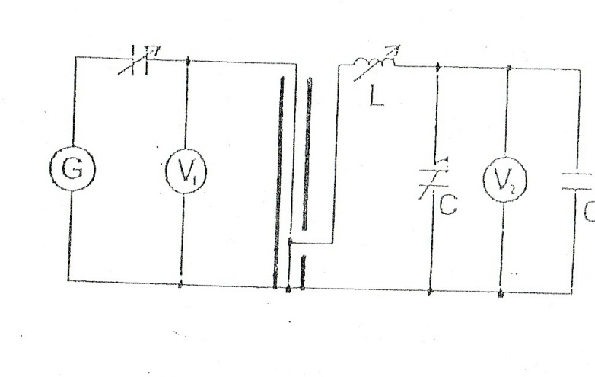***Obrázok č. 1***

***Obrázok č. 2***

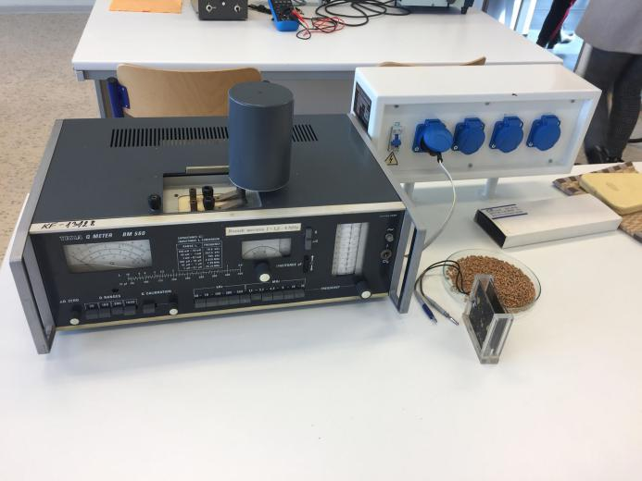

**Postup merania:**

1. Zmeriame rozmery merného kondenzátora posuvným meradlom.
2. Vzorky určitej vlhkosti nasypeme medzi elektródy kondenzátora tak, aby bol vyplnený celý objem.
3. Na Q – metri nastavíme najnižšiu meranú frekvenciu.
4. Určíme kapacitu kondenzátora so vzorkou - meranie uskutočníme substitučnou metódou:

Na svorky Lx je pripojená cievka, ktorá s ladiacim kondenzátorom K2 rezonuje pri nastavenej frekvencii bez pripojenia merného kondenzátora. Pomocou ladiaceho kondenzátora K2 nastavíme rezonanciu (maximálna výchylka na stupnici prístroja) a odčítame kapacitu C1. Pripojíme merný kondenzátor so vzorkou na svorky Cx, nastavíme opäť rezonanciu a odčítame C2. Kapacita merného kondenzátora je

1. Namerané hodnoty zapisujeme do tabuľky.
2. Postup z bodu 3 a 4 zopakujeme aspoň 10 – krát pre ďalšie frekvencie zvyšované po pravidelných intervaloch (napr. po 0,2 MHz).
3. Zistíme hmotnosť vzorky vážením a vypočítame sypnú hmotnosť vzorky. Vlhkosť vzorky určíme vlhkomerom.
4. Pre jednotlivé frekvencie vypočítame εr podľa vzťahu (3).
5. Príslušné hodnoty εr a f nanášame do grafu na milimetrový papier. Na vodorovnú os nanesieme vo vhodnej mierke f a na zvislú os εr. Nanesené body spojíme hladkou krivkou.
6. Vyhodnotíme závislosť εr

**Tabuľka:**

|  |  |  |  |  |  |  |  |
| --- | --- | --- | --- | --- | --- | --- | --- |
| **n** | ***f* (MHz)** | ***C1* (pF)** | ***C2* (pF)** | ***C* (pF)** | ***εr*** | ***Δ+*** | ***Δ-*** |
| 1. | 0,9 | 244,7 | 222,9 | 21,8 | 6,67 | - | 0,094 |
| 2. | 1,0 | 197,9 | 175,8 | 22,1 | 6,76 | - | 0,184 |
| 3. | 1,1 | 165,0 | 142,5 | 22,5 | 6,88 | - | 0,304 |
| 4. | 1,2 | 138,9 | 118,0 | 20,9 | 6,39 | 0,186 | - |
| 5. | 1,3 | 116,9 | 95,9 | 21,0 | 6,42 | 0,156 | - |
| 6. | 1,4 | 100,8 | 78,7 | 22,1 | 6,76 | - | 0,184 |
| 7. | 1,5 | 86,4 | 65,7 | 20,7 | 6,33 | 0,246 | - |
| 8. | 1,7 | 62,2 | 41,3 | 20,9 | 6,39 | 0,186 | - |
| 9. | 1,8 | 56,0 | 34,6 | 21,4 | 6,55 | 0,026 | - |
| 10. | 1,9 | 49,8 | 28,2 | 21,6 | 6,61 | - | 0,034 |
| **Σ** | - | - | - | - | 65,76 | 0,8 | 0,8 |
|  | - | - | - | - | 6,576 | - | - |

**Vzorové výpočty:**

hmotnosť vzorky: m = 46,48g = 0,04648 kg

hrúbka dielektrika: d = 1,313 cm

Vlhkosť vzorky = 14,25 %

Kapacita merného kondenzátora (meranie č.6) :

**C = C1 – C2**

C = 100,8 - 78,7

C = 22,1 pF

Relatívna permitivita (meranie č. 2) :

Plocha kondenzátora: S = a . b = 6,950 . 6,980 = 48,511 cm2

11,3*Cd/S* . *εr =* 11,3. (22,1x1,313 **/** 48,511)

6,76

Sypná hmotnosť vzorky:

Objem kondenzátora: V = a. b . c = 6,950.6,980.1,313 = 63,69 cm3

***ρs =*** *46,48g****/****63,69cm3 46,48g = 0,04648kg 63,69cm3 = 0,00006369m3*

***ρs =*** *0,04648****/****0,00006369 =* ***729,78kg/m3***

Absolútna pravdepodobná chyba:

Zápis skutočnej hodnoty :

**Záver:**

Na prvom laboratórnom meraní sme zisťovali dielektrické vlastnosti biologických materiálov, čo v našom prípade boli zrná obilnín, konkrétne zrná pšenice. Meranie sa uskutočňovalo pomocou Q- metra, na ktorom sme nastavili najnižšiu meranú frekvenciu a následne ju zvyšovali. Porovnávacou metódou sme zisťovali, ako sa mení kapacita kondenzátora *(C)* v závislosti od zvyšovania frekvencií *(f)*.

Meranie mohlo ovplyvniť opoužívanosť kondenzátora - dalo sa to vidieť, keď sme chceli presne merať. Kvalitu merania mohli ovplyvniť aj rôznorodé tvary zrna, ale aj vek daných zrniečok pšenice. Mali by sme preto používať novšie zrniečka, ktoré majú inú vlhkosť. Každý údaj sme zapisovali osobitne do tabuľky.

Kapacita merného kondenzátora *(C)* pre meranie č.6, ktorú sme dostali výpočtom *C1 - C2*  bola 22,1 pF. Relatívna permitivita*(εr)* pre meranie č.6, ktorú sme taktiež dostali výpočtom bola 6,76. Najnižšia hodnota nám vyšla 6,33 pri siedmom meraní a najvyššia hodnota nám zasa vyšla pri meraní č.3 a to 6,88. Ak si porovnáme naše hodnoty s tabuľkovou hodnotou ***εr***, ktorá je v rozmädzí 6-10 zistíme, že hodnoty, ktoré nám vyšli sú v norme.

Zápis pravdepodobnej skutočnej hodnoty:

Sypná hmotnosť vzorky mala hodnotu 729,78 .

Hmotnosť vzorky, ktorú sme dostali vážením bola 46,48g.

Vlhkosť vzorky, ktorú sme odmerali pomocou vlhkomera má hodnotu 14,25 %.

Vrámci merania sme zhotovili aj graf. Na danom grafe je znázornený vplyv frekvencie elektrického poľa na relatívnu permitivitu vzorky. Spojili sme hodnoty relatívnej permitivity a frekvencie a následne sme dostali body. Bod najnižšej frekvencie a najväčšej sme spojili, a zistili sme - čím vyššia frekvencia, tým vyššia permitivita. Dostali sme lineárnu stúpajúcu tendenciu. Z grafu môžeme vyčítať, že nad ani pod priamkou nám nezostali body, teda všetky body sú zachytené na priamke.